Промежуточная аттестация по образовательным программам основного общего образования в форме основного государственного экзамена (ОГЭ)

Демонстрационный вариант контрольных измерительных материалов для проведения в 2018 году промежуточного экзамена по ГЕОГРАФИИ в 8 классе

Пояснения к демонстрационному варианту экзаменационной работы

Демонстрационный вариант предназначен для того, чтобы дать возможность участнику экзамена составить представление о структуре экзаменационной работы, количеству и форме заданий, а также об их уровне сложности.
Эти сведения дают возможность выработать стратегию подготовки к сдаче экзамена по географии.
.

Инструкция по выполнению работы
Экзаменационная работа состоит из 27 заданий. На выполнение работы по географии отводится 2 часа (120 минут).
Ответы к заданиям 1–7, 9–12, 20, 24–26 записываются в виде одной цифры, которая соответствует номеру правильного ответа. Эту цифру запишите в поле ответа в тексте работы, а затем перенесите в бланк ответов № 1.
Ответы к заданиям 8, 13, 15–18, 21–23, 27 записываются в виде числа, слова (словосочетания) или последовательности цифр. Ответ запишите в поле ответа в тексте работы, а затем перенесите в бланк ответов № 1. Каждый символ пишите в отдельной клеточке в соответствии с приведёнными в бланке образцами. При переносе ответа в виде последовательности цифр на бланк следует указать только эту последовательность, без запятых, пробелов и прочих символов. Если ответ на задание имеет единицу измерения, то при переносе ответа на бланк следует записать только полученное число. Единицы измерения в ответе указывать не надо.
Работа содержит 2 задания (14, 19), на которые следует дать полный развёрнутый ответ. Ответы на эти задания записываются на бланке ответов № 2. Запишите сначала номер задания, а затем ответ на него.
При выполнении работы разрешается использовать географические атласы для 7, 8 классов, линейки и непрограммируемые калькуляторы.
При выполнении заданий можно пользоваться черновиком. Записи в черновике не учитываются при оценивании работы.
Баллы, полученные Вами за выполненные задания, суммируются. Постарайтесь выполнить как можно больше заданий и набрать наибольшее количество баллов.
Желаем успеха!
1. На территории какой из перечисленных стран находится самая большая по площади низменность на Земле?
1) США
2) Китай
3) Бразилия
4) Канада
Ответ:

2.С какой из перечисленных стран Россия имеет как сухопутную, так и
морскую границу?
1) Эстония
2) Белоруссия
3) Монголия
4) Япония
Ответ:

3.Для какой из перечисленных территорий России, расположенных в умеренном климатическом поясе, характерен резко континентальный климат?
1) Забайкалье
2) Кольский полуостров
3) Приморье
4) полуостров Камчатка
Ответ:

4.Снежные лавины – одно из наиболее грозных и опасных природных явлений.
В каком из перечисленных природных регионов России снежные лавины представляют наибольшую опасность?
1) Среднерусская возвышенность
2) горы Кавказ
3) Тиманский кряж
4) Западная Сибирь
Ответ:

5.Учёные-биологи должны исследовать места обитания популяций овцебыков, белых медведей, некоторых видов птиц. Какой из перечисленных заповедников им следует посетить для проведения исследовательской работы?
1) Остров Врангеля
2) Магаданский
3) Командорский
4) Печоро-Илычский
Ответ:

6.В каком из перечисленных регионов России средняя плотность населения
наибольшая?
1) Камчатский край
2) Ростовская область
3) Мурманская область
4) Республика Карелия
Ответ:

Задания 7, 8 выполняются с использованием приведённых ниже
статистических данных.

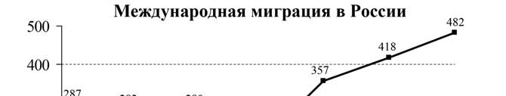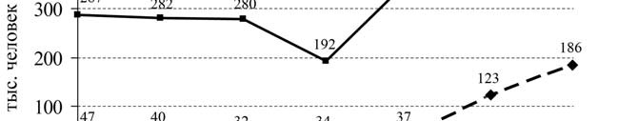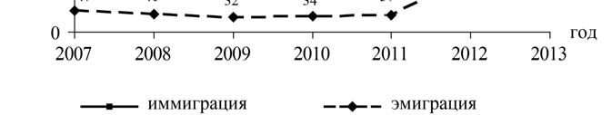

7.В каком году из перечисленных на постоянное место жительства в Россию из других стран въехало наименьшее число людей?
1)2009 г.
2)2010 г.
3)2011 г.
4)2012 г.
Ответ:

8.Определите величину миграционного прироста населения России в 2013 г.
Ответ запишите в виде числа.
Ответ: ___________________________ тыс. человек.

Задания 9, 10 выполняются с использованием приведённой ниже карты
погоды.
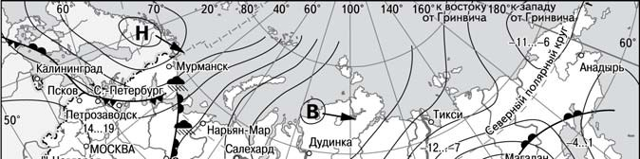
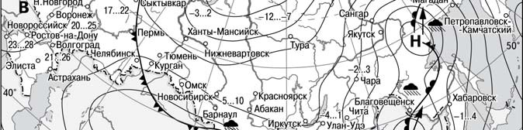
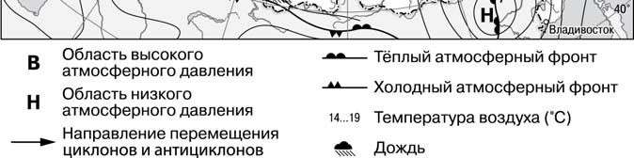

9.Какой из перечисленных городов, показанных на карте, находится в зоне
действия циклона?
1)Новороссийск
2)Салехард
3)Благовещенск
4)Тюмень
Ответ:

10.Карта погоды составлена на 27 апреля 2013 г. В каком из перечисленных
городов, показанных на карте, на следующий день наиболее вероятно
существенное потепление?
1)Благовещенск
2)Абакан
3)Петрозаводск
4)Элиста
Ответ:

11.Охране речных вод от загрязнения способствует
1) вырубка лесов в долинах рек
2) размещение водоёмких производств на берегах рек
3) осушение болот в верховьях рек
4) ограничение использования удобрений в бассейнах рек
Ответ:

12.В каком из перечисленных высказываний содержится информация
о воспроизводстве населения в Республике Башкортостан?
1) Доля сельского населения в общей численности населения Республики
Башкортостан на 1 января 2011 г. составляла примерно 40%.
2) В январе – сентябре 2011 г. число выбывших за пределы Республики
Башкортостан составило 25,3 тыс. человек, а число прибывших на
постоянное место жительства в Республику Башкортостан – 21,5 тыс.
человек.
3) За январь – сентябрь 2011 г. в Республике Башкортостан родилось
41 708 человек, а умер 41 401 человек.
4) Численность населения в Республике Башкортостан на 1 января 2011 г.
составляла 4066 тыс. человек.
Ответ:

13.Определите, какая горная вершина имеет географические координаты
46° с.ш. 7° в.д.
Ответ: ___________________________.

Задание 14 выполняется с использованием приведённого ниже текста.

14.В конце февраля 2010 г. в Тихом океане на глубине 55 километров
у побережья Чили, в 115 километрах к северу от города Консепсьон,
произошло сильное землетрясение магнитудой 8,8. В результате
землетрясения и последовавшего за ним цунами погибло более 500 человек.
Примерно год спустя, 1 марта 2011 г., на севере Чили зафиксировано
землетрясение магнитудой 5,2. Эпицентр землетрясения находился
в 116 километрах восточнее города Икике. Его очаг находился на глубине
99 километров. Сведений о жертвах и разрушениях не поступало.
Почему в Чили часто происходят землетрясения?
Ответ запишите на бланке ответов №2, сначала указав номер задания

15.Средняя солёность поверхностных вод Балтийского моря составляет 8‰.
Определите, сколько граммов солей растворено в 3 литрах его воды.
Ответ: ___________________________ г.

16.Расположите перечисленные города в порядке увеличения в них
численности населения.
Запишите в таблицу получившуюся последовательность цифр.
1) Липецк
2) Новосибирск
3) Псков
Ответ:

Задания 8, 9 выполняются с использованием приведённых ниже
сЗадание 15 выполняется с использованием приведённого ниже текста.татистических данных.
В каком году из перечисленных на постоянное место жительства в Россию из
дЗадание 15 выполняется с использованием приведённого ниже текста.ругих стран въехало наименьшее число людей?
1)
Задание 15 выполняется с использованием приведённого ниже текста.2009 г.
2)
Определите, какая горная вершина имеет географические координаты
46° с.ш. 7° в.д.
Ответ: ___________________________.2010 г.
3)
Задание 15 выполняется с использованием приведённого ниже текста.2011 г.
4Определите, какая горная вершина имеет географические координаты
Задания 17–20 выполняются с использованием приведённого ниже
фрагмента топографической карты.

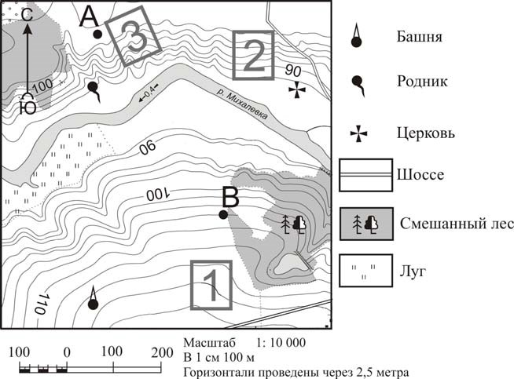
46° с.ш. 7° в.д.
Задания 18–21 выполняются с использованием приведённого ниже
фрагмента топографической карты.Ответ: ___________________________.Карта погоды составлена на 27 апреля 2013 г. В каком из перечисленных
городов, показанных на карте, на следующий день наиболее вероятно
существенное потепление?
1)
Задание 15 выполняется с использованием приведённого ниже текста.Благовещенск
2)
Абакан
3)
Петрозаводск
4)
Элиста
Ответ:
Охране речных вод от загрязнения способствует
1) вырубка лесов в долинах рек
2) размещение водоёмких производств на берегах рек
3) осушение болот в верховьях рек
4) ограничение использования удобрений в бассейнах рек
Ответ:
В каком из перечисленных высказываний содержится информация
о воспроизводстве населения в Республике Башкортостан?
1) Доля сельского населения в общей численности населения Республики
Башкортостан на 1 января 2011 г. составляла примерно 40%.
2) В январе – сентябре 2011 г. число выбывших за пределы Республики
Башкортостан составило 25,3 тыс. человек, а число прибывших на
постоянное место жительства в Республику Башкортостан – 21,5 тыс.
человек.
3) За январь – сентябрь 2011 г. в Республике Башкортостан родилось
41 708 человек, а умер 41 401 человек.
4) Численность населения в Республике Башкортостан на 1 января 2011 г.
составляла 4066 тыс. человек.)
2012 г.
Ответ:
Определите величину миграционного прироста населения России в 2013 г.
Ответ запишите в виде числа.
Ответ: ___________________________ тыс. человек.

17.Определите по карте расстояние на местности по прямой от родника до
церкви. Измерение проводите между центрами условных знаков.
Полученный результат округлите до десятков метров. Ответ запишите в виде
числа.
Ответ: ___________________________ м.

18.Определите по карте, в каком направлении от башни находится родник.
Ответ: ___________________________

19.Фермер выбирает участок для закладки нового фруктового сада. Ему нуженучасток, на котором весной рано сходит снег, а летом почва лучше всегопрогревается солнцем. Он также должен иметь расположение, удобное длявывоза собранного урожая на консервный завод. Определите, какой из
участков, обозначенных на карте цифрами 1, 2 и 3, больше всего отвечает
указанным требованиям. Для обоснования Вашего ответа приведите два
довода.
Ответ запишите на бланке ответов №2, сначала указав номер задания.

20.На рисунках представлены варианты профиля рельефа местности,
построенные на основе карты по линии А – В разными учащимися. Какой из
профилей построен верно?

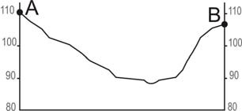
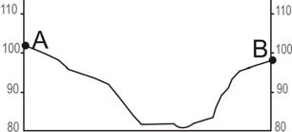
1)

3)

2)
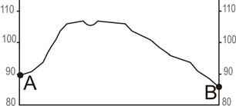
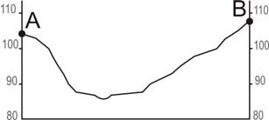

4)

Ответ:

21. Расположите регионы России в той последовательности, в которой их
жители встречают Новый год. Запишите в таблицу получившуюся
последовательность цифр.
1) Республика Карелия
2) Свердловская область
3) Забайкальский край
Ответ:

22.Туристические фирмы различных регионов России разработали слоганы
(рекламные лозунги) для привлечения туристов в свои регионы. Установите
соответствие между слоганами и регионами: к каждому элементу первого
столбца подберите соответствующий элемент из второго столбца.
СЛОГАНЫ РЕГИОНЫ

А) Добро пожаловать на побережье
Телецкого озера – горной жемчужины
с неповторимой красотой!
Б) Добро пожаловать в национальный парк
Валдайский – «жемчужину» средней
полосы России! Полюбуйтесь красотой
озера Ильмень!
1) Республика Карелия
2) Краснодарский край
3) Республика Алтай
4) Новгородская область

Запишите в таблицу выбранные цифры под соответствующими буквами.
Ответ:

23.Во время экскурсии учащиеся сделали схематическую зарисовку залегания горных пород на обрыве в карьере.
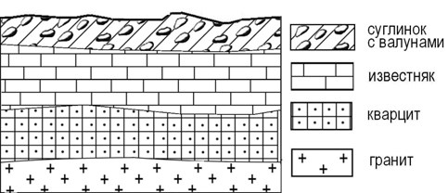
Расположите показанные на рисунке слои горных пород в порядке
увеличения их возраста (от самого молодого до самого древнего).
Запишите в таблицу получившуюся последовательность цифр.
1) известняк
2) суглинок с валунами
3) кварцит
Ответ:

24. Проанализируйте климатограмму и определите, какой буквой на карте
обозначен пункт, характеристики климата которого отражены в
климатограмме.
1) А
2) В
3) D
4) С
Ответ:
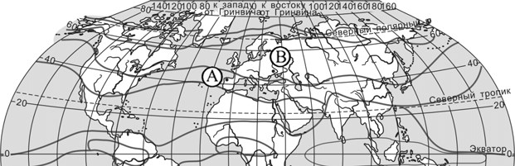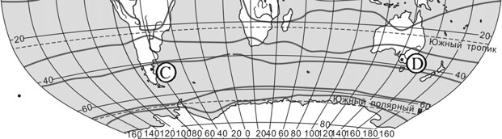
760
-20
0
20
40
60
ЯФМАМИИАСОНД
-10
0
10
20
30
40

_
______
границы

климатических

поясов

Задания 25, 26 выполняются с использованием приведённого ниже
текста.

25. Школьники из нескольких населённых пунктов России обменялись данными многолетних метеонаблюдений, полученными на местных метеостанциях.
Собранные ими данные представлены в следующей таблице.

Пункт наблюдения | Географические координаты пункта наблюдения | Высота над  уровнем моря, м | Средняя температура воздуха, °С |  | Среднегодовое количество  атмосферных осадков, мм
 |  |  | июль | январь
Сортавала | 61° с.ш. 30° в.д. | 17 | +16,4 | –9,8 | 570
Вологда | 59° с.ш. 40° в.д. | 125 | +17,0 | –11,9 | 568
Балахна | 57° с.ш. 44° в.д. | 63 | +19,0 | –11,6 | 542
Уфа | 54° с.ш. 56° в.д. | 104 | +19,5 | –15,0 | 569

Учащиеся проанализировали собранные данные в целях выявления
зависимости между особенностями климата и географическим положением
пункта. У всех учащихся выводы получились разные. Кто из учащихся
сделал верный вывод на основе представленных данных?
1) Алина: «Чем дальше на юго-восток, тем больше среднегодовое
количество атмосферных осадков».
2) Сергей: «Чем дальше на юго-восток, тем больше среднегодовая
амплитуда температуры воздуха».
3) Георгий: «Чем севернее, тем ниже температуры воздуха в январе».
4) Тамара: «Чем выше над уровнем моря расположен пункт, тем прохладней
там в июле».
Ответ:

26.В каком из перечисленных населённых пунктов 22 июня в полдень по
местному солнечному времени угол падения солнечных лучей будет
наименьшим?
1) Сортавала
2) Вологда
3) Балахна
4) Уфа
Ответ:

27.Определите страну по её краткому описанию.
Эта высокоразвитая страна занимает территорию четырёх крупных и
нескольких тысяч мелких островов. Особенностью природы является
преобладание горного рельефа, высокая сейсмичность, активный вулканизм.
Страна бедна полезными ископаемыми. Из-за вытянутости в меридиональном направлении климатические условия разнообразны. Более 60% территории, главным образом горы, покрыто лесами: смешанными, широколиственными и переменно-влажными (в том числе муссонными). Средняя плотность населения превышает 100 человек на 1 км2.
Ответ: ___________________________.

